Internal Meeting
fnukad 04@07@2023
IQAC lfefr dh ,d cSBd fnukad 04@07@2023 le; nksigj 04%00 cts IQAC d{k esa vk;ksftr dh xbZA cSBd esa fuEukafdr fcanqvksa ij ppkZ gqbZ %&
- flfoy lsok vf/kfu;e ij lkr fnolh; QSdYVh MsOyiesaV izksxzkEl dh :ijs[kk r; dh xbZA dk;Z”kkyk fnukad 01@08@2023 ls 07@08@2023 rd vk;ksftr dh tk,xhA dk;Z”kkyk CysaMsM eksM esa gksxh ,oa mu laLFkkvksa dks Hkh vkeaf=r fd;k tk,xk] ftuls laLFkk ds Mou gSA
- Vhfpax Mk;jh] fnuksfnu dh :ijs[kk r; dh x;hA
- izksQslj&,yqfeuh cSBd ij Hkh ppkZ dh x;hA
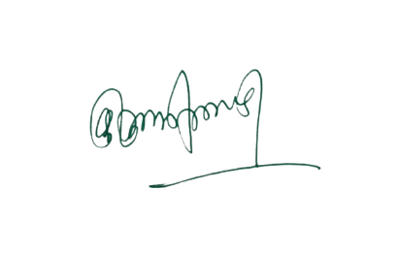
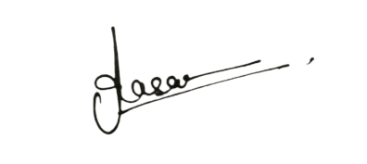

¼MkW-vfurk lkgk½ ¼MkW- ds-,y-VkaMsdj½
IQAC leUo;d Ikzkpk;Z ¼laj{kd½
“kkldh; fnfXot; egkfo|ky; “kkldh; fnfXot; egkfo|ky;
jktukanxkWo¼N-x-½ jktukanxkWo¼N-x-½

